1. 流程

一开始用户需要选择三个不同的优化目标：

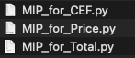

1. CEF:排放最低
2. Price:电价最低
3. Total:总成本最低（含碳成本）

然后在对应文件夹下会生成对应的结果：

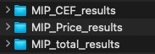

需要去对应文件夹下取出对应的结果（当然你直接改写后不输出到文件也行，直接获取变量可视化更好），然后进行可视化

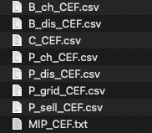

变量含义对照如下：

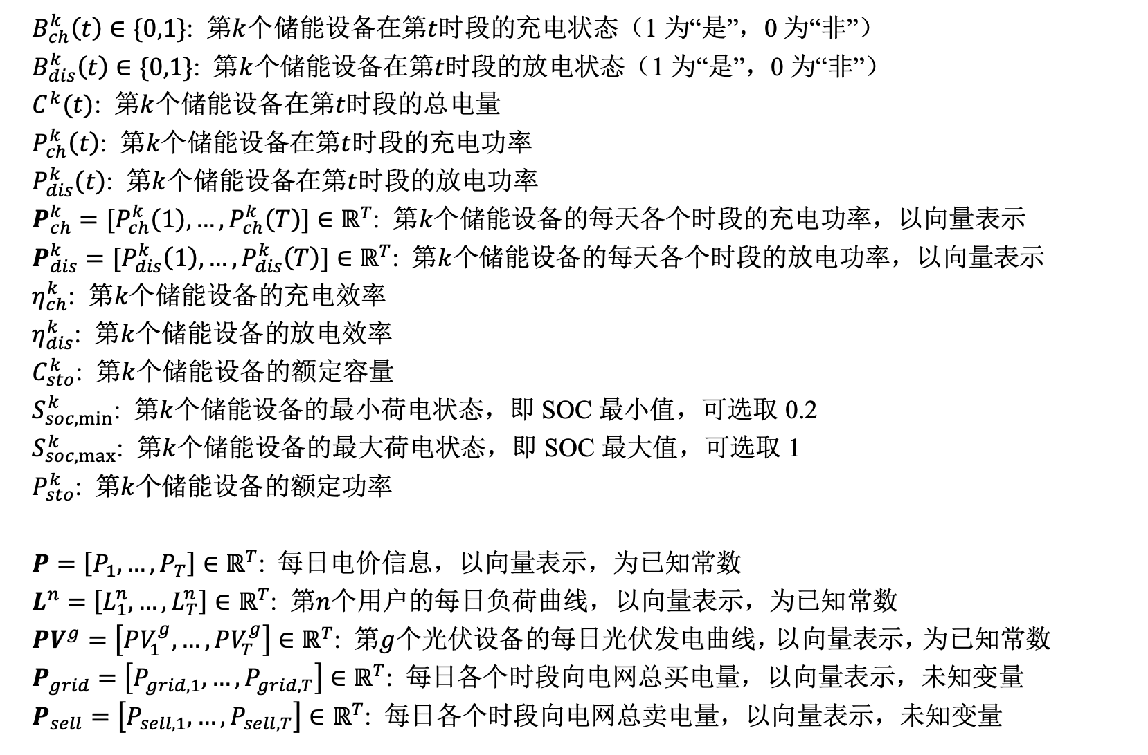

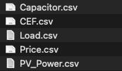

Capacitor:储能设备

CEF:排放因子

Load:负荷设备

Price:电价

PV_Power:光伏

1. 可视化需求

一共是24小时，根据当前系统时间展示该时间点下对应的数据就行

1. 中间的动态图，图里每个设备就是一个节点（储能设备、负荷设备、光伏），连到一个主线上，如果储能设备在充电，其就是从主线上一个箭头指向它,如果在放电则是一个箭头指向主线（不同颜色区分也行，有一个动态的效果就行），光伏设备也是指向主线，负荷设备是主线指向负荷
2. 两旁的小图则需要滚动展示各设备状态，一个图展示储能设备充放电功率（从计算得到的B_ch,B_dis,P_ch,P_dis判断）（滚动列表），一个图展示负荷设备的功率（从Load里获取）（滚动列表），一个图展示光伏出力功率（从PV_Power中获取）（滚动列表），一个图展示当前及未来的排放因子（从CEF中获取，从当前时间开始循环获取24小时）（折线图）
3. 顶上写上“低碳能源管理系统”
4. 一个区域写上当前运行模式（一开始用户选择的）

然后显示对应内容：

CEF:排放最低显示：当前减少排放XXX kg（数值是Python文件输出的结果*（15%~35%的随机数））

Price:电价最低：当前减少用电成本XXX 元（数值是Python文件输出的结果*（15%~35%的随机数））

Total:总成本最低（含碳成本）：当前减少总成本XXX 元（数值是Python文件输出的结果*（15%~35%的随机数））

5） 电网买/卖电：给一个区域显示当前电网买/卖电量（从P_grid和P_sell里来）